Documento resumo de nova funcionalidade

Informações de AC's e LCR's

Expresso V2
Funcionalidade: Informações de AC's e LCR's
Módulo: Administração do Expresso

A que se propõe

A funcionalidade tem por objetivo apresentar o resultado de processos e verificações no servidor referentes a manutenção dos certificados das ACs(Autoridades Certificadoras) e LCRs(Lista de Certificados Revogados) das mesmas.
Esssa funcionalidade deverá ser acessada quando problemas referentes a Certificação Digital forem detectados como:
- Impossibilidade de verificação de ACs de certificados de usuários
- Impossibilidade de verificação de lista de revogados(LCRs)

Como funciona

Entrando como administrador no menu Administração do Expresso / Administrador / Informações de AC's e CLR's voce encontrará as seguintes informações:

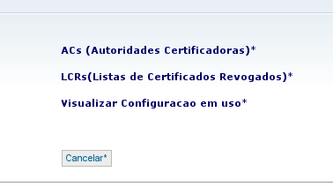

Acs (Autoridades Certificadoras).

Para verificar as ACS configuradas clique em Acs (Autoridades Certificadoras).

Será exibida a tela:
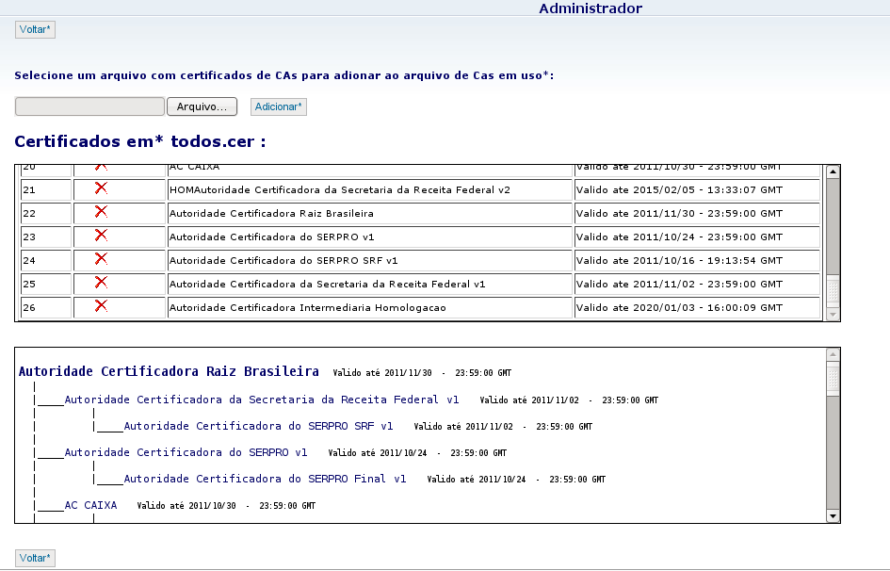
Clique em um dos botões “Voltar” para retorna a tela de opções.

Nesta tela são exibidos os certificados contidos no arquivo todos.cer( arquivo com certificados da Cas), e as cadeis de verificação das Cas contidas no mesmo(caixa superior e caixa inferior, respctivamente).

Certificados de uma Ca pode ser removido do arquivo clicando no link “x”,em vermelho.

Certificados de novas Cas podem ser adicionados ao arquivo. Selecione um arquivo contendo os certificados( pem, der, cer, pfx ou p7b), e clique no botão adicionar. O arquivo será processado, e listados os certificados adiocionados ao todos.cer. Os novos certificados serão exibidos na caixa superior e mostrados na caixa inferior também.

Para obter informações adiocionais sobre o certificado de determinada Ca clique no nome da mesma, na caixa inferior. Será exibida a tela:

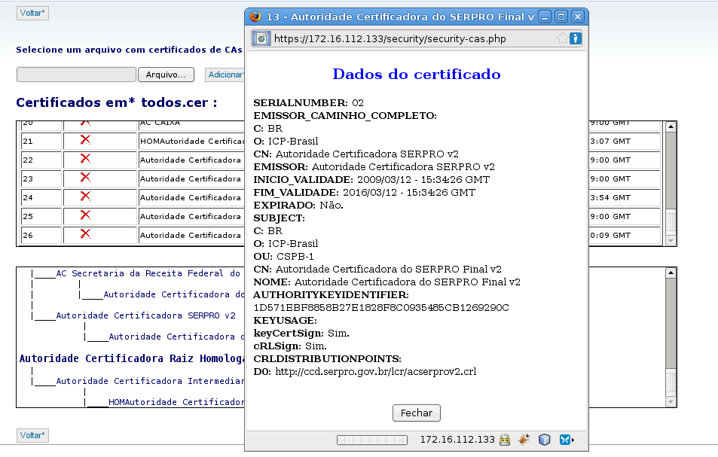

LCRs( Lista de certificado revogados)

Para verificar o staus das LCRs configuradas em LCRs( Lista de certificado revogados)

O uso de LCRs é opcional. Se esta opção não estiver configurada no Expresso será mostrada a tela:

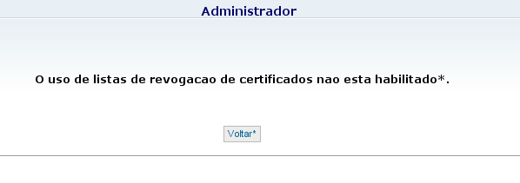
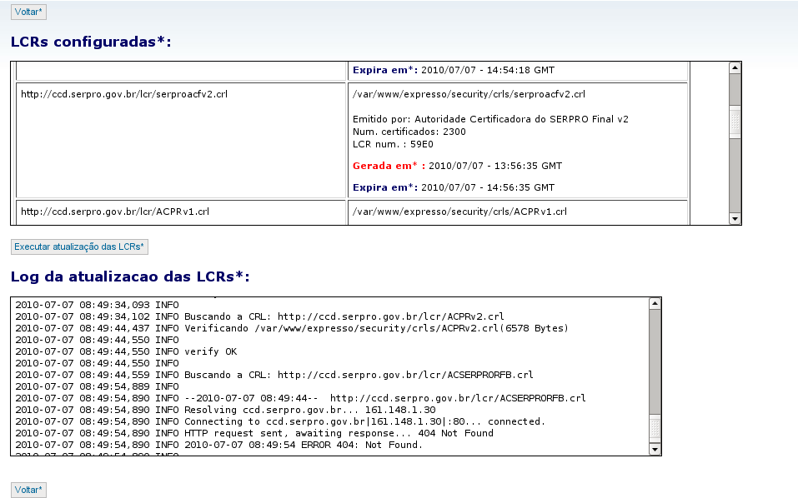
Se o uso de LCRs estiver configurado, será exibida a tela:

Clique em um dos botões “Voltar” para retorna a tela de opções.

Nesta tela, a caixa superior lista para as CRLs configuradas a url onde elas são obtidas e o path onde são salvas. Para cada uma delas també são exibidas informações referentes a geração/validade e o número de certificados revogados.
A caixa inferior mostra a log referente a execução de “atualização” das LCRs.

Para comandar uma atualização”imediata” das LCRs clique no botão “Executar atualização das LCRs” , localizado no rodapé da caixa superior. Vai ser exibida a tela:

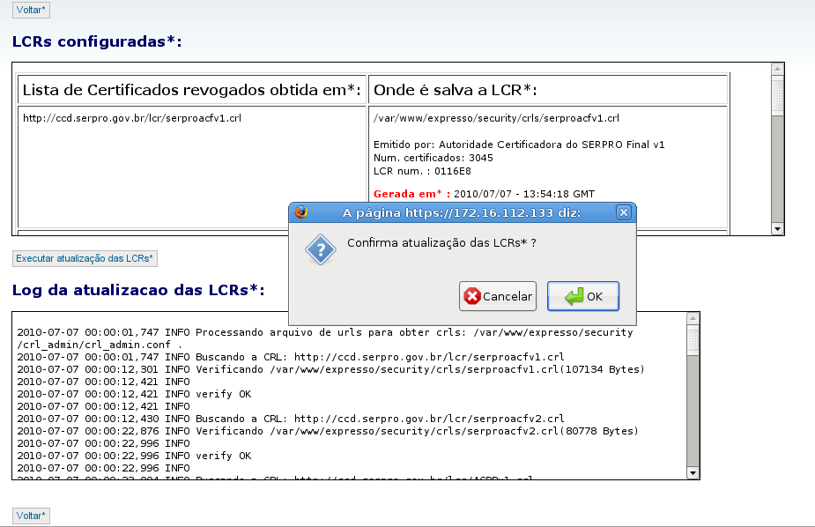

Clique no “OK” para confirmar a execução, ou no “Cancelar” para não continuar o processo.

Se clicado o “OK”, após a execução da ayualização das CRLs as caixas superior e inferior serão atualizadas para refletir a situação pós atualização.

Neste ultimo quadro podemos visualizar o LOG do download e verificação de integridade e assinatura do arquivo de LCR de cada AC. Esse arquivo de LOG está disponivel em /var/www/expresso/logs/arquivo_crls.log
O download de cada LCR é realizado baseando-se no arquivo de configuração de LCRs encontrado na pasta: /var/www/expresso/security/crl_admin/crl_admin.conf
Problemas de download ou verificação das LCRs poderão ser detectado visualizando este LOG.http://ccd.serpro.gov.br/lcr/ACSERPRORFB.crl

Visualizar Configuração em Uso

Para poder verificar configurações em uso clique em Visualizar Configuração em Uso.

Será exibida a tela:
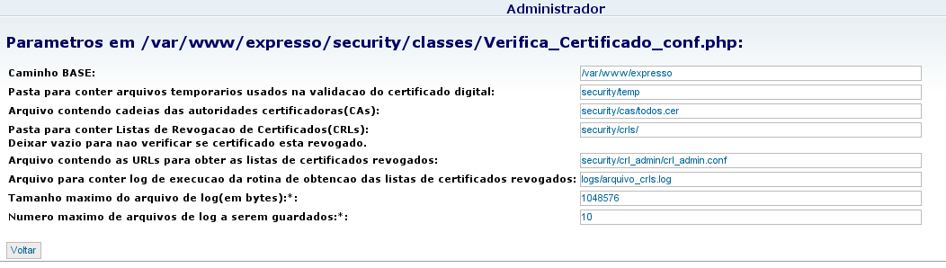
Clique no botão “Voltar” para retorna a tela de opções.

Esta tela mostra as configurações em uso pelo Expresso para efetuar todas as operações que envolvem certificados digitais.

Estas informações são o conteúdo do arquivo Verfica_Certificado_conf.php .

expressoV2-informacoes_de_AC_e_LCR.odt
07/07/2010

